«Бекітемін»
ЖСШ «Ажар Ана – 2017»
бөбекжай балабақшасының
меңгерушісі А.З.Турсынбаева
_________________________
«____» _______________2024

Ашық сабақ

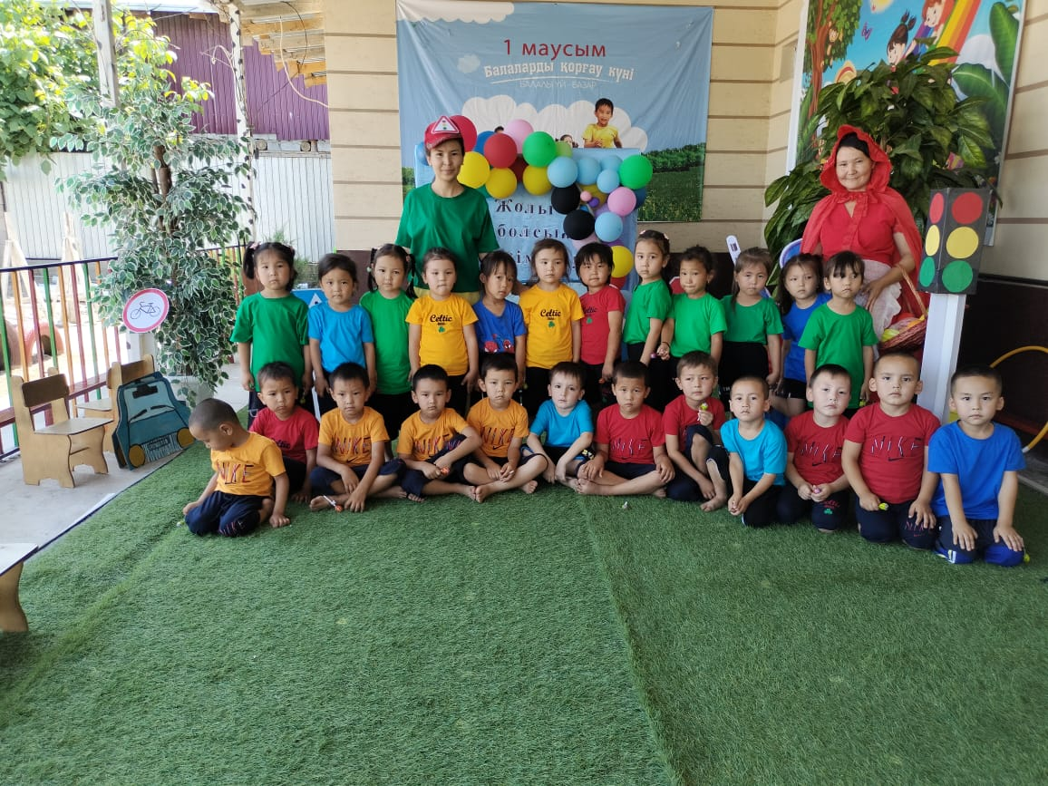

Тобы: «Бәйтерек»

Тақырыбы: «Жолы болсын әркімнің»

Тәрбиешілері: Мейрбек П
Жолы болсын әркімнің!
Мақсаты:Жалпы жол белгілері мен балаларды таныстыруды жалғастыру, жол белгілерін айыра білу дағдыларын қалыптастыру. Іс жүзінде қолдануға қызығушылықтарын тудыру, жолда жүру тәртібін сақтауға тәрбиелеу.
Қолданылатын көрнекіліктер: Жол белгілері,бағдаршам,ойыншық машина,велосипед.
Жылулық шеңбері:Балалар жолға шығар алдында шеңберге тұрып,балалар мен сендерге жақсы тілек тілеп,өз жылуымды беріп, «Ашық аспан»тілеймін,ал сендерде бір-біріңе өз жылуларынды беріндер.
Тәрбиеші:Балалар біздің бүгінгі күніміз өзгеше,біз бүгін «Бағдаршам еліне» саяхатқа барамыз,ол жерден көп нәрсені көзбен көріп, жақсы әсер аламыз деп ойлаймын.Балалар жол сапар барысында көп жол қиылыстары кездеседі, жол ережесін мұқият сақтауымыз керек.
Есікқағылады. Гаи инспекторы мен Қызыл телпек кіріп келеді.
Инспектор апай:Сәлеметсіңдер ме балалар! Балалар жолға қарап тұрсам, қолында себеті бар Қызыл телпекті көрдім, жолдан дұрыс өтпей барлық ережелерді бұзып, машина қағып кете жаздады.Қызыл телпекті тоқтатып, қайда барасың деп сұрасам, «Ажар Ана» бөбекжайына балаларға барамын деп өтінгесін, сендерге алып келдім.Балалар сендер жол ережесін білесіңдерме?
Балалар: Ия білеміз.
Инспектор апай: Ендеше Қызыл телпекке үйретіңдерші, ал Қызыл телпек сен жол ережесін үйренбей мен саған себетіңді бермеймін, ал мен жұмысыма барайын.
Тәрбиеші:Қызыл телпек сен ренжіме, біздің балалар саған жол ережесін айтып,түсіңдіреді, сен жол ережесін үйренгесін себетіңді қайтарып береді.
Қызыл телпек:Жарайды балалар маған жол ережесін айтып, мен үйреніп алайын.
Тәрбиеші: Қызыл телпек қазір біздің балалардан сұрайық,жауаптарын тыңдап есіңе сақта!
-Велосипедті қай жерде тебу керек?
-Балалар алаңында тебу керек.
-Допты қай жерде ойнау керек?
-Спорт алаңында ойнау керек.
-Бағдаршамның неше көзі бар?
-Бағдаршамның үш көзі бар. Түстерін атайды.
-Бағдаршамның қай көзі біздің досымыз?
-Жасыл түсі біздің досымыз, ол бізге әрқашан көмектеседі.
-Көше тәртібін бағдаршамнан басқа кім басқарады?
-Демеуші инспектор басқарады.
Тәрбиеші: Қызыл телпек балалардың айтқандарын есіңе сақтадың ба, бұл ережелерді білсең, сен әрқашан қауіпсіз боласың.
Қызыл телпек: Рахмет балалар ,мен айтқан ережелерінді есте сақтаймын.
Тәрбиеші: Балалардың орындауында « Жол ережесі» әні
Ойын: «Бағдаршам»
Шарты:Балалар қызыл түсті дөңгелекті көрсеткенде тыныштық сақтайды, ал сары түсті дөңгелекті көрсеткенде алақандарын соғады, ал жасыл түсті дөңгелекті көрсеткенде жүреді.
- Жарайсыңдар балалар, ойын сендерге ұнады ма?
-Ендеше қайта жолға шығамыз.
Тәрбиеші: Жол ережесі туралы тақпақтар:
Қызыл, сары, жасыл
Бір өзінде үш от.
Қызыл жанса, тоқта!
Жасыл жанса, тез өт! Нұрай
Табамын деп төтені,
Қиып өтпе көшені.
Түсін мұны қатем деп,
Түсін мұны қатер деп. Әбубәкір
Дәп ортаға жеткенше,
Сол жағыңа қарап ал.
Жол ортадан өткенде,
Оң жағыңа қарап ал,
Машиналар жоқ па екен? Айсұлтан
Машинаға қабысып,
Сырғанама жабысып.
Бір жеріңді жаралап,
Майып болып қаласың.
Кімге кінә тағасың,
Ата менен анаңды,
Сергелдеңге саласың. Айзере
Қауіппенен ойнама,
Өтемін деп ойлама.
Шыққаныңда көшеге,
Еріп әке - шешеңе,
Көңілді қой сызыққа. Раушан

Тәрбиеші: жол бетіндегі «жолақша жол»белгісімен таныстырады.
Балалар қолдарындағы жалаушаны көтеріп,жол бетіндегі «жолақша жол»үстімен жолдың келесі бетіне шығады.

Ойын «Кім жылдам»
3 бала шеңбер жасап билеп жүреді. Музыка тоқтағанда сары, қызыл, жасыл түсті доптарды шелектерге түс түсімен орналастыру.
Тәрбиеші:Біздің балалар «Көк жигули» би билейді
Сол кезде Қызыл телпек қуанып: инспектор апай маған балалар жолда қалай жүру керегін үйретті, мен енді жол ережесін бұзбаймын, велосипедті аулада тебемін, себетімді беріңізші.
Инспектор апай:Қазір сені тексеріп жіберейін.
-Мынау не? -Бағдаршам.
-Бағдаршамның қай көзі жанғанда жүреміз?
Жасыл түсі жанғанда жүреміз.
Жарайды үйреніпсің,білесің,алағой себетіңді,енді жол ережесін бұзба
Қызыл телпек:Жарайды, инспектор апай рақмет сізге, балалар сендерге көп рақмет, маған көп нәрсе үйреттіңдер,шығып кетеді.
Инспектор апай: Жүргізушілер жол апатына ұшырамау үшін,жол ережесін сақтау керек,есте сақтаңдар сау болыңдар
Тәрбиеші:Балалар, сендер бүгін өте жақсы қатыстыңдар,осымен саяхатымыз аяқталды сендерге көп рақмет.

